МКУ НОВОСИБИРСКОГО РАЙОНА «ЦБС»
ЦЕНТР ПРАВОВОЙ ИНФОРМАЦИИ

ПРАВОВОЙ ДАЙДЖЕСТ
ВЫПУСК 2 (февраль)

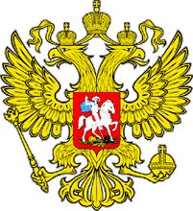

В дайджесте собраны статьи с правовой и другой социально значимой информацией из периодических изданий, находящихся в фонде Центральной районной библиотеки

Краснообск
2023
Оглавление
В поисках токарей 3
Вернуться к гражданской жизни 4
Выплаты увеличились 6
Гранты для общества 7
Кредит на газ 8
Крыша дома твоего 8
Маткапитал, госуслуги, IT-ипотека 10
Не каждой Фрекен Бок достанется 12
Не теряйте свои деньги 15
Общественная приёмная губернатора – доступность и мобильность 16
Общими усилиями 20
Отцовский капитал 21
По льготному тарифу 22
Ремонт с господдержкой 23
Сальдо в онлайне 24
Сам построил – иди в суд 26
Сеть быстрого реагирования 28

В поисках токарей

Официальная безработица в Новосибирской области за год снизилась вдвое, но ряд предприятий продолжают искать специалистов.
Как рассказал заместитель министра труда и социального развития Новосибирской области Владимир Машанов, события 2022 года, вопреки опасениям, на рынок труда в регионе особо не повлияли. Он сообщил, что официально зарегистрированный уровень безработицы в области — около 0,9%, что существенно ниже, чем в среднем по стране, где эта цифра составляет 3,8%. За минувший год число безработных снизилось примерно вдвое — по словам замминистра, в начале 2022 года уровень составлял около 1,9%.
Ситуация со специалистами высокой квалификации в крупных городах области относительно стабильна, отметил Владимир Машанов, но в сельской местности явно ощущается их нехватка. В числе причин — сезонность работ и невысокая заработная плата.
Особое внимание в областном минтруда уделяют ситуации на предприятиях военно-промышленного комплекса, чтобы наиболее полно обеспечить их запросы. Начиная с августа 2022 года, в секторе трудоустроено около 2,5 тысячи человек, сейчас остаётся потребность ещё в 1,5 тысячи специалистов.
-----------------------------------------------------------------------------------------------------------------
ЦИФРА
13 тысяч человек официально зарегистрированы как безработные в Новосибирской области.
-----------------------------------------------------------------------------------------------------------------
В числе специальностей, в которых наиболее нуждаются оборонные предприятия, — операторы станков с численно-программным управлением, фрезеровщики, токари высокого разряда. Несколько вырос запрос на инженеров и проектировщиков. Идёт перестройка форм сотрудничества с образовательной отраслью, вносятся изменения в технологии подготовки кадров.
Коснувшись роли мигрантов в формировании рынка труда, Владимир Машанов отметил, что особого влияния на ситуацию они не оказывают. Общая доля иностранных рабочих составляет не более 3% от общего объёма, причём они занимают именно те вакансии, на которые жители региона особо не претендуют. В любом случае, сначала рабочие места предлагаются местным соискателям и только затем, после их отказа, мигрантам.
По словам замминистра, не оказал влияния на рынок труда и уход из региона ряда иностранных компаний. Он рассказал о том, как сложилась ситуация после того, как прекратил работу крупнейший сетевой мебельный ритейлер IKEA и работу потеряли 495 человек:
— Мы индивидуально отрабатывали ситуацию с этим предприятием. 481 человек был уволен по соглашению сторон, пятеро — по собственному желанию, девять — через сокращение штата. Нарушений прав сотрудников не отмечено, все договорённости соблюдены.
Он добавил, что в центры занятости обратились 90 человек, остальные трудоустроились самостоятельно, поскольку имели востребованные в торговле и логистике специальности. 54 человека из обратившихся в центры занятости также уже нашли новые места, по остальным соискателям работа продолжается.
Татьяна МАЛКОВА | Фото Валерия ПАНОВА

Малкова, Т. В поисках токарей / Татьяна Малкова. – Текст : непосредственный // Ведомости Законодательного Собрания Новосибирской области. – 2023, № 6 (1888) (08 февр.). – С. 6.

Вернуться к гражданской жизни

С 1 марта в регионе стартует программа реабилитации для участников военной спецоперации
Участники специальной военной операции, вернувшиеся из зоны боевых действий, получившие ранения или травмы, по специальному сертификату смогут пройти комплексную социальную и психологическую реабилитацию.
О деталях рассказала министр труда и социального развития региона Елена Бахарева на заседании межведомственной комиссии при правительстве Новосибирской области по вопросам организации мероприятий комплексной реабилитации лиц, пострадавших в ходе СВО, которое провел заместитель губернатора Сергей Нелюбов.
Стоит отметить, что тема эта отнюдь не нова: ни для кого не секрет, что далеко не все люди, прошедшие горячие точки, потом могут встроиться в нормальную жизнь. Так было и с «афганцами», и с ветеранами операций на Кавказе — далеко не каждый находил в себе силы, чтобы нормально трудиться, воспитывать детей и просто жить обычной человеческой жизнью. Кто-то уходил в алкоголь и наркотики, а кто-то и вовсе в криминал. И сегодня ситуация не изменилась. При этом стоит учесть, что многие участники СВО были призваны из сельской местности, а в Сибири большинство мужчин-сельчан являются охотниками и имеют оружие.

Индивидуальный подход
О необходимости реабилитации во время прямого эфира на телеканале ОТС в конце января говорил губернатор Андрей Травников. По его словам, сегодня отдельный блок помощи развернут по реабилитации тех ребят, которые приезжают с СВО в отпуск или возвращаются по завершении выполнения боевых задач. Также обеспечивается необходимая медицинская помощь для получивших ранения. Но тогда речь шла о «точечной» поддержке. А теперь она должна быть системной.
— Вернуться к полноценной мирной жизни поможет губернаторский проект «Реабилитационный сертификат для пострадавших участников СВО», — рассказала глава регионального минтруда. — Индивидуальная программа составляется с учетом потребностей каждого конкретного участника и включает социальную реабилитацию, психологическое сопровождение, физкультурно-оздоровительные и досуговые мероприятия, оказание содействия в трудоустройстве вернувшихся бойцов. Проект носит межведомственный характер. Активное участие в нем принимают и общественные организации региона.

Где получить сертификат
По словам Елены Бахаревой, заявления на сертификат будут принимать в отделах социального обслуживания и МФЦ. Новый сервис также начнет работать на портале «Госуслуги». К заявлению будет прилагаться анкета-опросник, анализ которой позволит проработать подробный маршрут реабилитации для каждого обратившегося: предоставление материальной помощи, санаторного лечения, направление на переобучение или повышение квалификации, обеспечение доступа к спортивным объектам, посещение концертных программ и спектаклей. Старт проекта запланирован на 1 марта текущего года. Воспользоваться сертификатом необходимо в течение года.
— Специалисты комплексного центра социального обслуживания населения по месту жительства будут сопровождать получателя сертификата на всех этапах реабилитационного маршрута, включая предоставление специализированного транспорта в ходе получения услуг, — подчеркнула министр. — Главной целью проекта является социализация вернувшегося участника СВО в общество путем комплексной реабилитации, восстановления его социального статуса и достижения им материальной независимости. И сертификат содержит в себе единый инструмент для достижения этой цели.

А как насчёт диспансеризации?
Реабилитацию наших воинов активно обсуждают и в Законодательном собрании региона. На очередном заседании социального комитета этот актуальный вопрос подняла заместитель председателя регионального парламента Наталия Красовская.
— Сегодня у нас в области разворачивается процесс медицинской и психологической реабилитации участников военных действий, — отметила вице-спикер Заксобрания. — Мы обсуждали этот вопрос на комиссии по взаимодействию с правоохранительными органами и борьбе с коррупцией. И там один представитель ГУВД вышел с предложением, которое, возможно, стоит принять в качестве законодательной инициативы сначала в регионе, а потом и на федеральном уровне.
По словам Наталии Красовской, суть предложения состоит в следующем. Известно, что в период военных действий в Чечне для сотрудников силовых структур действовала система диспансеризации, которая заключала в себе медицинскую и психологическую часть. Диспансеризацию проходили после возвращения из зоны боевых действий. Неплохо было бы вернуться к этой практике.
— Поскольку мы обсуждаем сложности, которые могут возникнуть у участников специальной военной операции, включая развитие посттравматического синдрома, думаю, нам стоит рассмотреть возможность введения диспансеризации для мобилизованных, — подчеркнула депутат. — Направлять на нее можно будет при помощи военкоматов. Понятно, что добровольцев и участников ЧВК это никак не затронет.
Председатель социального комитета Заксобрания Игорь Гришунин поддержал прозвучавшее предложение и отметил, что его в самое ближайшее время необходимо обсудить с министерством здравоохранения региона.
Инна Волошина

Волошина, И. Вернуться к гражданской жизни / Инна Волошина. – Текст : непосредственный // Советская Сибирь. – 2023, № 7 (27840) (15 февр.). – С. 11.

Выплаты увеличились

С 1 января 2023 года выплаты по больничным листам увеличились. Это связано с повышением минимальных и максимальных пределов исчисленных пособий.
Размер пособия по нетрудоспособности зависит от трудового стажа и среднего заработка. Средний заработок считается за предыдущие два года работы. С 1 января максимальная сумма дневной выплаты по больничному листу – 2736,99 руб. Это касается тех, чей стаж превышает восемь лет – в этом случае по больничному листу можно получить 100% от среднего заработка, но не больше максимальной суммы. Если стаж от пяти до восьми лет – пособие составляет 80%, менее пяти лет – человек получает только 60% от среднего заработка.
В случае если работник не может подтвердить свой заработок за два предыдущих года или его средний доход ниже минимального размера оплаты труда (МРОТ), ему будет положено пособие – исходя из МРОТ (скорректированного на размер ставки рабочего времени).
Основанием для назначения и расчета пособия по временной нетрудоспособности служит электронный листок нетрудоспособности (ЭЛН). Для удобства граждан на портале госуслуг реализован сервис онлайн-оповещения об открытии, продлении, закрытии электронного больничного. Процесс назначения пособий происходит проактивно, оповещение о факте оплаты больничного осуществляется автоматически.
В 2023 году право на получение страхового обеспечения имеют и новосибирцы, добровольно вступившие в правоотношения по обязательному социальному страхованию на случай временной нетрудоспособности и в связи с материнством. Однако это возможно, если в 2022 году (не позднее 31 декабря) они уплатили страховые взносы в размере 5800 рублей 46 копеек.
Напомним: с 1 января 2023 года Федеральным законом от 19.12.2022 № 522-ФЗ «О внесении изменения в статью 1 Федерального закона «О минимальном размере оплаты труда» и о приостановлении действия ее отдельных положений» установлен минимальный размер оплаты труда в сумме 16242 рубля в месяц. В районах и местностях, где применяются районные коэффициенты, при расчете пособия МРОТ учитывается с применением этих коэффициентов.
Пресс-служба Отделения СФР

Выплаты увеличились. – Текст : непосредственный // Новосибирский район – территория развития. – 2023, № 5 (450) (01 февр.). – С. 12.

Гранты для общества

По активности некоммерческих организаций Новосибирская области лидирует в рейтинге Сибирского федерального округа.
Наш регион получит дополнительные средства из федерального бюджета на проведение конкурса среди социально ориентированных некоммерческих организаций (СО НКО). Об этом на заседании комитета заксобрания по культуре, образованию, науке, спорту и молодёжной политике сообщила заместитель министра региональной политики Новосибирской области Светлана Шибаева. Докладывая о проекте изменений в госпрограмму «Развитие институтов региональной политики и гражданского общества в Новосибирской области», она отметила, что параметры программы изменились за счёт дополнительного финансирования в размере 58,7 млн рублей, в том числе 40 млн Фонда президентских грантов на оказание государственной поддержки СО НКО на развитие гражданского общества.
-----------------------------------------------------------------------------------------------------------------
ЦИФРА
115
млн рублей составит общий объём грантового конкурса социально значимых проектов, который объявит в 2023 году министерство региональной политики НСО.
-----------------------------------------------------------------------------------------------------------------
Новый пункт в госпрограмме — помощь поисковым отрядам в захоронении или перезахоронении останков воинов, погибших при защите Отечества, выявленных во время поисковых работ на неизвестных воинских захоронениях.
— До 2022 года наши поисковики, несмотря на то что получали государственную поддержку в виде субсидий из областного бюджета на проведение самих поисковых работ, не имели возможности проводить захоронение или перезахоронение земляков — не было такого основания в федеральном законодательстве. И в случае нахождения останков они вынуждены были обращаться в благотворительные фонды, искать спонсоров для организации захоронения. Теперь федеральный законодатель принял такое решение. И эти средства на 2023 год есть, поисковики нам очень благодарны, а самое главное — благодарны родственники, — отметила Светлана Шибаева.
Комитет одобрил проект изменений в госпрограмму. Подводя итог обсуждению проекта, заместитель председателя комитета Евгений Подгорный отметил большой вклад некоммерческих организаций в развитие региона и необходимость той поддержки, которую они получают от государства в виде грантов и субсидий.
Марина ШАБАНОВА

Шабанова, М. Гранты для общества / Марина Шабанова. – Текст : непосредственный // Ведомости Законодательного Собрания Новосибирской области. – 2023, № 7 (1889) (15 февр.). – С. 14.

Кредит на газ

В регионе увеличатся субсидии гражданам на газификацию домов с использованием кредитных средств.
Как рассказал министр жилищно-коммунального хозяйства и энергетики области Денис Архипов, в целях предоставления государственной поддержки гражданам при газификации домо владений в рамках социальной догазификации, предполагается увеличение максимального размера кредита на одного заемщика с 100 тысяч рублей до 200 тысяч рублей при предоставлении субсидии из областного бюджета на компенсацию в сумме 3/4 фактически уплаченных процентов по кредитам, получаемым на газификацию жилых домов. Увеличение финансовой поддержки нацелено на ускорение реализации мероприятий по газификации жилья в регионе.
Напомним, мероприятия по догазификации реализуются в населенных пунктах, где уже проложены газовые сети, но остались не подключенные к сетям жители. Для участия в программе необходимо подать заявку, используя один из способов: портал Единого оператора газификации ООО «Газпром газификация»; сайт газораспределительной организации или по месту ее нахождения; сайт Госуслуг; офис МФЦ.
По информации пресс-службы правительства НСО

Кредит на газ. – Текст : непосредственный // Новосибирский район – территория развития. – 2023, № 5 (450) (01 февр.). – С. 3.

Крыша дома твоего

Почти тысяча сирот получит жильё в 2023 году — финансирование программы увеличилось на 43,8 процента

Правительство региона одобрило изменения в госпрограмме «Социальная поддержка в Новосибирской области», увеличив бюджет на покупку квартир для сирот до 3,7 миллиарда рублей.
Напомним, программа обеспечения жильем детей-сирот действует в регионе уже несколько лет. И если в предыдущие годы жилье в основном покупали, то сейчас его активно строят. Кроме того, с 2021 года льготникам выдают жилищные сертификаты, чтобы они могли приобрести квартиру или дом самостоятельно — там, где им нравится. Размер выплаты по сертификату в 2023 году составляет от 2,9 миллиона рублей до 4,1 миллиона рублей в зависимости от муниципального образования Новосибирской области, на территории которого предоставляется социальная выплата.
Буквально на днях ключи от новых квартир получили 10 молодых жителей Искитимского района. В этом году для выпускников детских домов в районе планируют купить 15 квартир. А всего на очереди в настоящий момент стоят 182 человека.
— В 2022 году администрацией района приобретено 17 квартир на общую сумму 36,6 миллиона рублей на средства областного бюджета, — пояснила заместитель начальника отдела опеки и попечительства администрации Искитимского района Наталья Чередник. — Семь из них заселены в прошлом году, остальные — в конце января. Однокомнатные квартиры ребятам предоставили в только что построенном доме на улице Ясной в Искитиме. В них уже сделан ремонт и даже стоят электрические плиты — как говорится, заходи и живи.
Финансирование программы увеличивается год от года: так, в 2021 году на приобретение жилья сиротам в регионе потратили 1,3 миллиарда рублей, в 2022 — чуть более двух миллиардов. В нынешнем году этот показатель должен составить 3,7 миллиарда рублей, причем порядка 2,6 миллиарда пойдет на приобретение жилья и сертификаты, и еще более 1,1 миллиарда рублей — на строительство.
Таким образом, жильем в текущем году планируется обеспечить 997 детей-сирот, что более чем на треть больше, чем в предыдущем году.
— Кроме того, внесены изменения в постановление правительства Новосибирской области, регулирующее порядок предоставления социальной выплаты. Эти изменения существенно упрощают условия подачи заявления на обеспечение жильем указанной категории граждан, — пояснила министр труда и социального развития Новосибирской области Елена Бахарева. — В частности, отменено требование к сроку трудоустройства гражданина. Ранее заявитель должен был иметь непрерывный трудовой стаж не менее шести месяцев на дату подачи заявления.
Стоит отметить, что в рамках программы «Социальная поддержка в Новосибирской области» жилье предоставляется не только сиротам, но и другим категориям граждан, в частности работникам бюджетной сферы. В том же Искитимском районе на днях ключи от новых «двушек» торжественно вручили троим бюджетникам.
— Программа по строительству служебного жилья — отличный способ удержать кадры, — подчеркнул глава администрации Искитимского района Юрий Саблин. — На покупку трех квартир было израсходовано чуть более 8,5 миллиона рублей. Это средства областного и районного бюджетов. Хочу добавить, что приобретение трех служебных квартир — только начало, есть планы разработать муниципальную программу, чтобы приобретать больше служебного жилья. Это позволит привлекать специалистов в бюджетную сферу района и решать кадровую проблему.
Инна Волошина

Волошина, И. Крыша дома твоего / Инна Волошина. – Текст : непосредственный // Советская Сибирь. – 2023, № 5 (27838) (01 февр.). – С. 15.

Маткапитал, госуслуги, IT-ипотека

В феврале проиндексированы многие социальные выплаты, а также вступили в силу поправки в законодательство, касающиеся цифровой сферы и жилищного строительства. Коротко обозначим основные изменения.

Маткапитал
Материнский капитал на первого ребенка с февраля увеличен на 62,4 тыс. руб. и теперь составляет 586 946,72 руб. Такая же сумма полагается семьям с двумя детьми, если второй ребенок рожден или усыновлен до 2020 года, а родители еще не воспользовались своим правом на материнский капитал. Размер маткапитала, который полагается семье в том случае, если оба ребенка появились после 2020 года, увеличился на 82,5 тыс. руб. и составляет 775 628,25 руб. Для родителей, которые получили маткапитал на первого ребенка, а затем у них родился (либо был усыновлен) еще один, объем господдержки увеличивается дополнительно и будет больше на 188 681,53 руб. Если семья использовала средства капитала частично, то индексируется на 11,9% его остаток. Распоряжаться семья будет той суммой капитала, каковую он составит на момент распоряжения.
Органы СФР оформляют сертификаты на материнский капитал в беззаявительном порядке. Сертификаты оформляются на основании сведений, поступивших в СФР из государственного реестра записей актов гражданского состояния и отправляются в виде электронного документа, который удостоверяется электронной подписью СФР и имеет такую же силу, как и бумажный бланк, в «личный кабинет» мамы.

Семьям с детьми
С 1 февраля также на 11,9% проиндексирован ряд социальных пособий, компенсаций и иных мер социальной поддержки. Большее количество проиндексированных выплат касается семей с детьми. Размеры пособий на детей в Новосибирской области с учетом районного коэффициента: единовременное пособие при рождении ребенка – 27 490,84 руб.; ежемесячное пособие родителям по уходу за ребенком до 1,5 лет – 10 309,76 руб.; единовременное пособие по беременности и родам неработающим женщинам, а также неработающим женщинам, усыновившим ребенка до 3-х месяцев – 1 030,91 руб.; единовременное пособие беременной жене военнослужащего по призыву – 43 534,59 руб.; ежемесячное пособие на ребенка военнослужащего по призыву – 18 657,69 руб.; единовременная выплата при усыновлении ребенка – 27 490,84 руб.; ежемесячное пособие на ребенка родителям (опекунам) ребенка военнослужащего, погибшего при исполнении служебных обязанностей или умершего вследствие военной травмы – 3 583,33 руб.; ежегодная выплата на летний оздоровительный отдых ребенка – 33 023,23 руб.

Выплаты льготникам
Ежемесячные денежные выплаты федеральным льготникам с этого месяца также увеличены. Это коснется инвалидов 1, 2 и 3 группы, детей-инвалидов, участников и инвалидов войны, лиц, которые подверглись воздействию радиации вследствие техногенных катастроф, Героев Советского Союза и Российской Федерации, Героев Социалистического Труда и Героев труда Российской Федерации, а также ряда других категорий граждан.
Стоимость набора соцуслуг с 1 февраля увеличилась до 1 469,74 руб. в месяц. В набор соцуслуг входят: бесплатные лекарства по медицинским показаниям, медицинские изделия и лечебное питание для детей-инвалидов; путевка на санаторно-курортное лечение при наличии медицинских показаний по основному заболеванию; бесплатный проезд на пригородном железнодорожном транспорте, а также на междугородном транспорте к месту лечения и обратно.
Помимо этого на 11,9% произведена индексация страховых выплат по обязательному социальному страхованию от несчастных случаев на производстве или профессиональных заболеваний. Максимальный размер единовременной выплаты составляет 131 731,99 руб., а с учетом районного коэффициента, применяемого в Новосибирской области – 158 078,39 руб. Размер ежемесячной выплаты не может превышать 101 288,68 руб.

Штрафы
В Кодекс об административных правонарушениях внесены поправки, касающиеся интернет-ресурсов. Начиная с февраля, начнут «бить рублем» провайдеров, которые не могут обеспечить клиентам качественную связь. Штрафы для должностных лиц составят до 10 тыс. руб., юридических лиц до 50 тыс. руб., а для индивидуальных предпринимателей до 20 тыс. руб.
Увеличились и штрафы за нарушение порядка в суде. Взыскание за отказ выполнять требования пристава или судьи составляет от 1 до 3 тыс. руб. За повторное нарушение вас могут оштрафовать на 5 тыс. руб. либо же арестовать на срок до 15 суток.

Госуслуги
С 1 февраля пользователи могут зайти в личный кабинет на портале «Госуслуги» по биометрическим данным. Для этого вам нужно зарегистрироваться в Единой биометрической системе. Возьмите паспорт, СНИЛС и обратитесь в банк, где делают фото клиента и записывают его голос. При этом привычный вход через логин и пароль никуда не денется. В будущем зарегистроваться в биометрической системе можно будет через специальное электронное приложение, но для этого пользователю потребуется смартфон с NFC-модулем, а также загранпаспорт нового поколения.

Жилье
Теперь власти регионов имеют право передавать льготникам жилье, предназначенное для военных, если то осталось невостребованным, например, по причине смерти или переезда собственника на другое место. Квадратные метры могут получить ветераны Великой Отечественно войны, члены их семей, а также нуждающиеся в улучшении условий ветераны боевых действий, ликвидаторы радиационных аварий, семьи с детьми-инвалидами.

Ипотека
В феврале сотрудники всех аккредитованных компаний IT-сферы смогут получить льготную ипотеку на новых, более выгодных условиях. Требования к работнику снижаются. Оформить ипотеку можно уже с 18 лет, а не с 22, как раньше. Предельный возраст увеличивается до 50 лет включительно. При этом минимальная зарплата специалиста компании в городе-миллионнике должна быть не менее 120 тыс. рублей (раньше сумма составляла 150 тыс. руб.), в других населенных пунктах – 70 тыс. руб., а не 100 тыс. руб. как раньше. Условия для тех, кто работает в столице России, не изменились. Минимальная ежемесячная зарплата сотрудника в Москве по-прежнему должна быть 150 тыс. руб.
Подготовил Владислав Кулагин

Маткапитал, госуслуги, IT-ипотека / подготовил Владислав Кулагин. – Текст : непосредственный // Новосибирский район – территория развития. – 2023, № 6 (451) (08 февр.). – С. 3.

Не каждой Фрекен Бок достанется

Как направить маткапитал на няню или репетитора
Новосибирцы тратят семейный капитал по двум основным направлениям — жилье и образование. Возможность на эти деньги нанять няню для младенца спровоцировала рост спроса на услуги домашних воспитательниц и репетиторов.
Динамику спроса и предложения в сфере образовательных услуг приводит компания «Авито Услуги», где часто размещают информацию о поиске репетитора или няни родители, а также предлагают себя сами педагоги. Так вот, в третьем квартале 2022 года предложений от репетиторов стало на 59 процентов больше, чем в 2021 году. За этот же период спрос на услуги по обучению в городе увеличился также на 59 процентов.
В топ популярных услуг вошли занятия по предметам школы и вуза (спрос вырос на 51 процент) и уроки с логопедом (плюс 61 процент). Количество объявлений репетиторов по школьным предметам и дисциплинам вузов в Новосибирске увеличилось на 62 процента, а логопедов — на 59 процентов к позапрошлому году.
Однако далеко не каждый из репетиторов или нянь подходит под параметры, которые требуются для того, чтобы оплатить такие услуги из средств маткапитала. Да, с прошлого года появилась такая возможность. И даже на эти деньги няней на окладе может стать ваша бабушка, но с условием, что она оформлена официально как индивидуальный предприниматель и имеет лицензию на занятие образовательной деятельностью.

Социальный фонд России дал разъяснение по поводу использования маткапитала на услуги физлиц:

Няня, репетитор
— статус ИП. Регистрация просто в качестве самозанятого в таком случае не подойдет. Поэтому потратить средства на услуги частного репетитора, работающего, например, по налогу на профессиональный доход либо вообще незарегистрированного, нельзя;
— обязательна государственная лицензия на образовательную деятельность.
Как и где оформить?
— представить в ПФР заявление и договор с ИП (репетитор, няня) на оказание услуг с расчетом стоимости, поскольку у ИП, в отличие от вузов, ссузов и школ, нет обмена данными с ПФР о договорах на обучение;
— документы принимаются в МФЦ и клиентских службах фонда. Записаться на прием можно через сайт ПФР (регистрация не требуется);
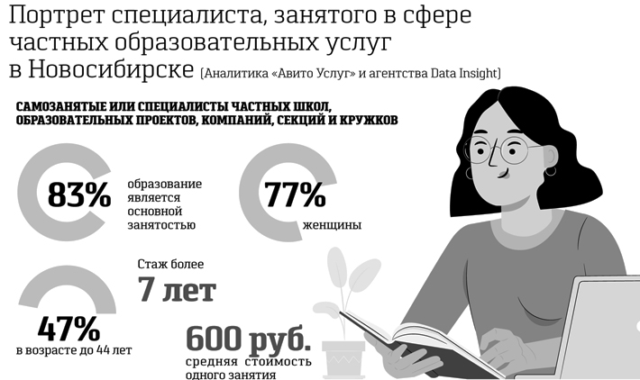
— заявку можно подать онлайн на сайте госуслуг или через личный кабинет фонда (правда, оригинал договора все равно придется принести, но в любое удобное время).
Кто проверит документы няни?
Регистрацию в качестве ИП и наличие лицензии фонд проверит сам.
Куда, когда и как потратить средства маткапитала
Распорядиться средствами материнского (семейного) капитала можно только по тем направлениям, которые предусмотрены законодательством РФ. Все остальные попытки использовать материнский капитал, в том числе обналичить его, незаконны.
Можно:
— улучшение жилищных условий (в том числе погашение ипотечных кредитов и жилищных займов, а также строительство или реконструкция индивидуального жилого помещения). При этом жилье должно соответствовать всем необходимым требованиям. За этим следят специальные районные комиссии при администрациях и правоохранительные органы;
— образование детей, в том числе и дошкольное (причем речь идет о получении образования любым ребенком в семье, в том числе и в частных дошкольных учреждениях);
— оплата образовательных услуг ИП (частных преподавателей, репетиторов, нянь, обеспечивающих уход и присмотр);
— формирование будущей пенсии матери;
— компенсация расходов на приобретение товаров и услуг, которые предназначены для адаптации и интеграции в общество детей-инвалидов;
— получение средств капитала в виде ежемесячных выплат. Эта возможность появилась у семей с не очень высоким доходом, в которых появился второй ребенок, с 1 января 2018 года.

ВАЖНО ЗНАТЬ
Заявление о распоряжении средствами маткапитала можно подать в электронном виде через портал госуслуг или личный кабинет на сайте Социального фонда. В этом случае дополнительные документы приносить не нужно.
Исключение составляет направление средств МСК на образовательные услуги ИП: необходимо принести оригинал договора с частной школой и преподавателем.
Как и на погашение ипотеки кредита, первый взнос по кредиту при покупке (строительстве) жилья, на оплату яслей или детского сада, услуг няни, а также на оплату товаров и услуг для реабилитации ребенка-инвалида средства маткапитала можно направить в любое время, не дожидаясь, когда ребенку исполнится три года.
По остальным направлениям средства маткапитала семья может направить, когда ребенку исполнится три года, а именно: на «прямую покупку» жилья, строительство дома, образование ребенка в вузе или ссузе, в том числе и за проживание в общежитии, либо на накопительную пенсию мамы.

Не каждой Фрекен Бок достанется. – Текст : непосредственный // Советская Сибирь. – 2023, № 6 (27839) (08 февр.). – С. 29.

Не теряйте свои деньги

Все мы ходим в магазины, посещаем парикмахерские, спортивные залы, и далеко не всегда это приносит только положительные эмоции. Товары с истекшим сроком годности на полках, несоответствие цены в зале и на кассе, испорченная вещь после химчистки – это далеко не полный список нарушений, с которыми мы сталкиваемся каждый день. На что же покупатель в реальности имеет право? Попробуем понять на примере нескольких ситуаций, которые разбираются специалистами Управления Роспотребнадзора.

***
Вопрос: «Сдала в ремонт два телевизора, при этом никаких квитанций мастер мне не дал. В назначенный срок не смогла их забрать, оплатить работу. Приехала только через два месяца. Мне сказали, что телевизоры мои продали. Имел ли мастер на это право?
Ответ: «Согласно п. 15 Правил бытового обслуживания населения РФ, в случае неявки потребителя за получением результата выполненной работы или иного уклонения потребителя от его приемки исполнитель вправе, письменно предупредив потребителя, по истечении двух месяцев со дня такого предупреждения продать результат работы за разумную цену, а вырученную сумму, за вычетом всех причитающихся исполнителю платежей, внести в депозит в порядке, предусмотренном статьей 327 Гражданского кодекса РФ»
***
Вопрос: «Купил подруге золотое кольцо с драгоценным камнем, а оно оказалось ей мало. В магазине обменять кольцо на больший размер отказались, деньги не вернули. Правы ли продавцы?
Ответ: «Дело в том, что изделия из драгоценных металлов, в том числе с драгоценными камнями, не подлежат возврату или обмену на основании Перечня непродовольственных товаров надлежащего качества, не подлежащих возврату или обмену на аналогичный товар других размера, формы, габарита, фасона, расцветки или комплектации, утвержденного Постановлением Правительства РФ от 19.01.1998 г.».
***
Вопрос: «Подала претензию в магазин, через 10 дней ответа не поступило. Когда позвонила, в магазине ответили, что еще очередь до нас не дошла. Что делать мне дальше?»
Ответ: «Потребитель вправе по недостаткам товара предъявить одно из требований, предусмотренных Законом РФ «О защите прав потребителей». в Законе также установлены сроки удовлетворения требований. За нарушение указанных сроков потребитель вправе требовать уплаты неустойки в размере 1% цены товара за каждый день просрочки, а также, по своему выбору, предъявить иные требования, установленные Законом. Рекомендуем требования направить продавцу в письменной форме с доказательством их вручений. В случае неудовлетворения в добровольном порядке защита нарушенного права осуществляется судом».
***
Вопрос: «В интернет-магазине приобрела комплект посуды с условием оплаты при получении, посылка с товаром была доставлена в почтовое отделение. Но я решила ее не забирать за ненадобностью. Теперь я получаю звонки от продавца с требованием оплатить товар и угрозами. Прав ли продавец?»
Ответ: «Вы можете отказаться от исполнения договора купли-продажи, заключенного с помощью сети Интернет (закреплено п. 21 Правил продажи товаров дистанционным способом). Покупатель вправе отказаться от товара в любое время до его передачи, а после передачи товара – в течение 7 дней».
По материалам Управления Роспотребнадзора

Не теряйте свои деньги. – Текст : непосредственный // Новосибирский район – территория развития. – 2023, № 5 (450) (01 февр.). – С. 10.

Общественная приёмная губернатора – доступность и мобильность

Особенности минувшего года: акцент на онлайн, новые каналы связи и консультационные центры для мобилизованных и их семей
Обращений от жителей области органы власти и местного самоуправления всех уровней получают множество. Заметим, это не только жалобы или просьбы о поддержке, но и предложения. За прошлый год количество обращений превысило отметку в 157 тысяч, из них часть поступила в адрес губернатора и правительства области.
Количество обращений в органы власти в целом снизилось — в 2021 году их было 162,5 тысячи. Специалисты приемной стали более мобильны во всех смыслах, жители региона это ценят.
Как рассказал начальник управления по работе с обращениями граждан общественной приемной губернатора Новосибирской области Игорь Баранов, снижается количество обращений и в адрес губернатора:
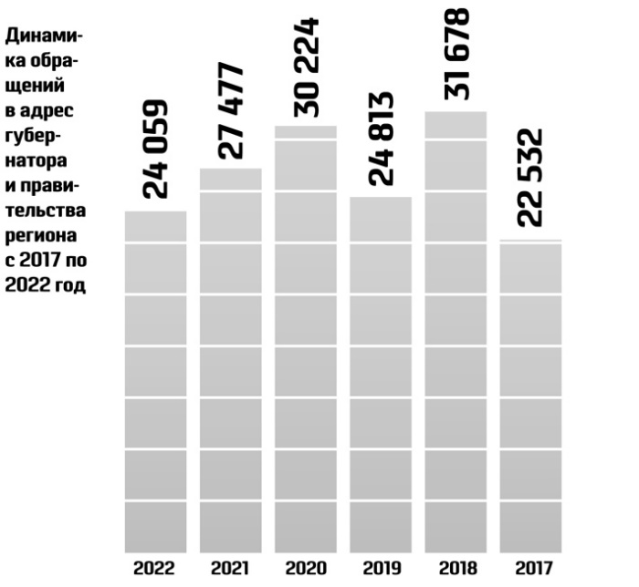
— В прошлом году поступило 24 тысячи обращений, 2021-м — 27,5 тысячи, было очень много вопросов по медицинскому обеспечению, лечению граждан, — уточнил Игорь Геннадьевич. — В текущем году по этим вопросам обращений было уже не так много.
Из основных тенденций 2022 года: идет снижение именно письменных обращений — их стало меньше на три тысячи. «Было и поручение губернатора, это его позиция: стараться решать вопросы онлайн, ускорять движение обращений, — поясняет наш собеседник. — Человек позвонил, и тут же начинают приниматься конкретные меры. Судя по поступающим к нам отзывам граждан, этот формат им очень удобен — нет необходимости письменно излагать свои вопросы».
Игорь Баранов обозначил еще один тренд — увеличилось количество звонков по справочным телефонам, что также говорит о предпочтении и популярности у населения дистанционной формы обращений. Активно внедряется еще один канал — в виде смс-обращений. То есть максимально удобно и комфортно строить диалог с властью для каждого жителя области, независимо от местоположения и технических возможностей.
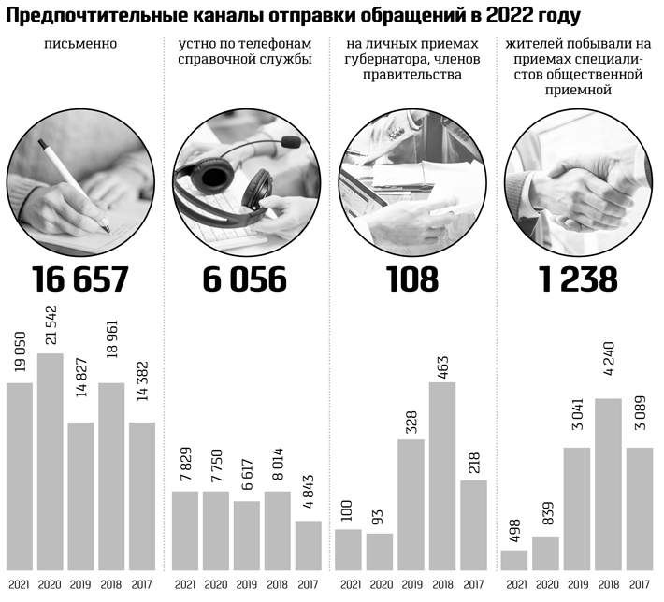
Еще одна особенность 2022 года — поток вопросов, связанных с частичной мобилизацией.
— У нас было много обращений, которые приходили от самих мобилизованных и от членов их семей, — уточняет Игорь Баранов. — В соответствии с распоряжением губернатора на территории трех пунктов были развернуты консультационные центры для решения их вопросов (практика признана успешной и лучшей в масштабах России — Прим. ред.). Очень много было обращений, мы рассмотрели порядка 16 тысяч вопросов, с которыми обратились сами мобилизованные, и уже на сегодняшний день более двух тысяч обращений от членов их семей. Эти вопросы решались прямо на месте, фиксировались. Сразу же мобилизованные граждане и члены семей получали консультацию, специалисты разъясняли, какие-то вопросы ставились на контроль. И уже не было никакой необходимости подавать письменные обращения. Хотя, конечно, если мы видели, что вопрос сложный и надо его прорабатывать, мы принимали письменные обращения. Когда люди обращались в консультационные центры, тогда, соответственно, меньше письменных обращений шло официальным порядком. И этот формат оказался очень востребован и признан примером взаимодействия региональных и федеральных органов власти по решению проблем граждан.
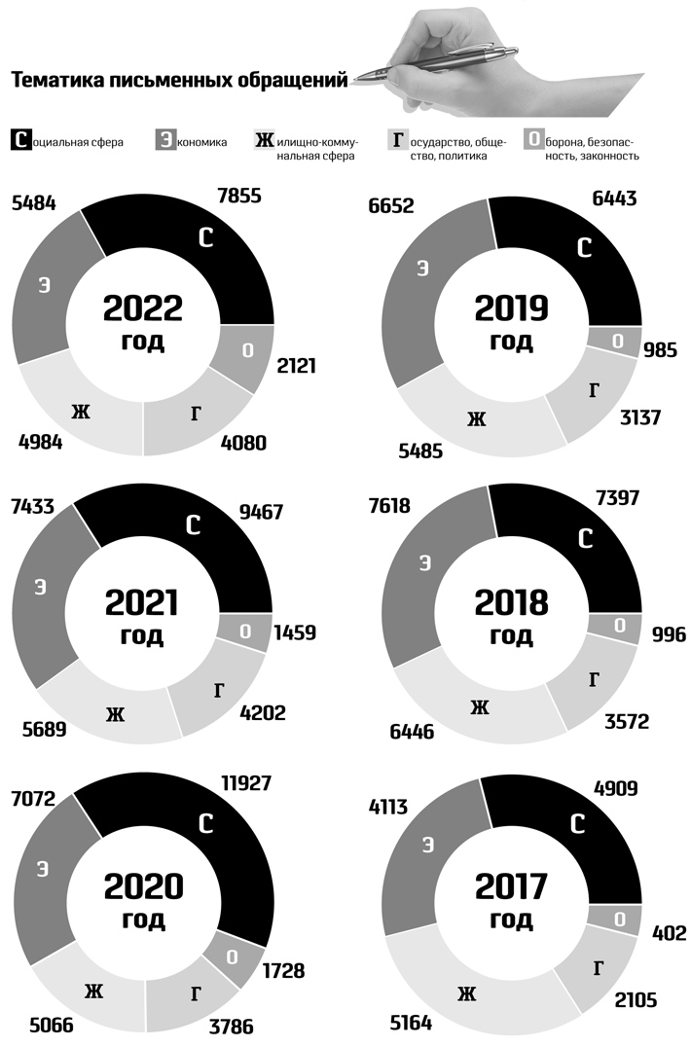
Еще одно достижение приемной в прошлом году — удвоено количество мобильных выездов.
— С помощью системы мобильных приемных, которая создана на территории Новосибирской области, в 2022 году мы провели 499 выездов, рассмотрели 531 вопрос. Только мобильная приемная губернатора выезжала 61 раз, 93 раза — оперативные группы мобильной приемной на местах, состоялось почти 350 выездов мобильных приемных глав районов. В 2021 году таких выездов было 371, то есть практически на 150 выездов в 2022 году стало больше. Люди искренне благодарят за оперативность и внимание, за то, что на обращение отреагировали, позвонили из общественной приемной губернатора. И в 2023 году уже активно ведем работу.

За каждым обращением — человек
В понедельник в общественной приемной губернатора спокойно и немноголюдно. Пожилая женщина рассказывает специалисту, до чего трудно найти общий язык с соседями. Да, и с такими вопросами сюда тоже обращаются, когда, например, участковый слушать не хочет.
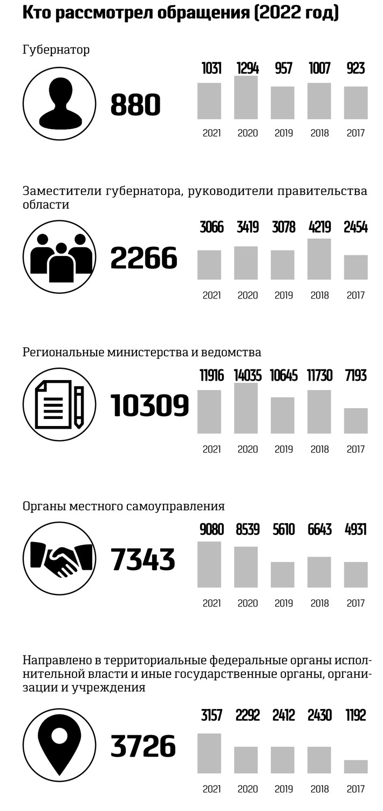
На улице отчаянно метет. А в приемной тепло, уютно, по телевизору идет программа с участием главы государства. Огромный экран на полстены, стульчики, стенд с информацией о приемных днях руководителей органов госвласти региона. Очереди нет, два окна свободны. Так не всегда. Но обратиться можно разными способами — как лично, так и письменно: по почте, онлайн, по телефону. Сотрудник службы безопасности приветлив, охотно откликается, предлагает помочь.
На входе, конечно, турникет и рамка металлоискателя — теперь уже повседневные атрибуты безопасности в присутственных местах. Хотя, понятно, что граждане сюда могут принести за пазухой из «колюще-режущего» — только свои нерешенные проблемы. Как правило, не получив внимания или понимания в инстанциях уровнем пониже. Чаще всего, как показывает анализ обращений за последние пять с небольшим лет, людей волнует социальная сфера. 30 процентов вопросов, адресованных губернатору, могли решиться на уровне местных администраций, которые в результате привлекаются к работе.
Через общественную приемную губернатора области в минувшем году поступило более 24 тысяч обращений, а если считать с 2017 года — более 160,7 тысячи. И ни одно не осталось без внимания. Больше всего обращений было в 2018 году, с назначением на пост главы региона Андрея Травникова, который сразу предложил жителям вносить предложения по развитию области. А потом второй всплеск — в первом пандемийном, 2020 году.
Наибольшую активность в адрес губернатора и регионального правительства в 2022 году проявили жители Новосибирского, Тогучинского, Коченёвского, Барабинского и Мошковского районов.
В 2023 году редакция «Советской Сибири» возобновляет популярную некогда рубрику «В общественной приемной губернатора»: мы будем рассказывать в деталях, как и что решалось после обращения земляков к главе области. В этом номере представляем работу приемной в цифрах.
Светлана Фролова

Фролова, С. Общественная приемная губернатора – доступность и мобильность / Светлана Фролова. – Текст : непосредственный // Советская Сибирь. – 2023, № 5 (27838) (01 февр.). – С. 12-13.

Общими усилиями

Благодаря вмешательству ФАС в 2022 году снизились цены на семь тысяч позиций жизненно важных лекарств.
О работе Управления Федеральной антимонопольной службы по Новосибирской области в 2022 году рассказал его руководитель Дмитрий Сухоплюев. Он отметил, что в целом по показателям прошлый год почти не отличался от 2021-го. Поступило более 3,5 тысячи заявлений и обращений, возбуждено около тысячи административных дел. По ряду направлений число нарушений снизилось, но отмечен рост статистики по незаконной рекламе и недобросовестной конкуренции. Основные нарушения — телефонный спам, незаконная реклама на транспорте (уже отмечен случай её размещения на велосипеде, но владельца установить не удалось).
Говоря о ситуации в системе закупок, Дмитрий Сухоплюев отметил, что предприниматели должны более ответственно подходить к подаче заявок. Процент тех, кто не смог исполнить контрактные обязательства, увеличился, хотя чаще всего по объективным причинам — например, из-за ажиотажного спроса или проблем с импортозамещением.
Особое внимание уделялось сфере гособоронзаказа — предпринималось всё возможное, чтобы не допускать срыва заказов и не доводить ситуацию до применения карательных инструментов (двукратное нарушение в этой сфере чревато уголовным делом).
В 2022 году не раз возникали чрезвычайные моменты в сфере ценообразования на продукты питания и лекарственные препараты. УФАС решало их в тесном взаимодействии с правительством области. Совместно с региональным минпромторгом был создан оперативный штаб по противодействию нарушениям антимонопольного законодательства. При выявлении первых признаков завышения цен на лекарства, а также при попытках нагнетания спроса (распространении недостоверной информации о возможном резком росте цен) предпринимателям выдавались предупреждения. Кроме того, ФАС в 2022 году пересмотрела надбавки на жизненно важные лекарственные средства, в итоге примерно по семи тысячам позиций цены даже снизились.
Весной 2022 года был отмечен вал обращений по ценам на продукты. Постоянные проверки совместно с областным минпромторгом, работа с бизнесом по ответственному ценообразованию позволили достаточно оперативно стабилизировать цены. Например, был пресечён «сахарный ажиотаж» — цена на сахар довольно быстро вернулась к довесеннему периоду.
Татьяна МАЛКОВА | Фото Александра ГРИБАКИНА

Малкова, Т. Общими усилиями / Татьяна Малкова. – Текст : непосредственный // Ведомости Законодательного Собрания Новосибирской области. – 2023, № 5 (1887) (01 февр.). – С. 3.

Отцовский капитал

В госпрограмму Новосибирской области добавили новых получателей регионального материнского капитала.
Комитет по социальной политике, здравоохранению, охране труда и занятости населения рассмотрел проект изменений в госпрограмму «Социальная поддержка в Новосибирской области». Как отметила министр труда и социального развития НСО Елена Бахарева, изменения касаются ряда положений о материнском капитале, которые приводятся в соответствие с федеральными. Хотя этот капитал обычно называют материнским и получает его в приоритетном порядке именно мать ребёнка, в законе есть термин «семейный капитал». С 2023 года обратиться за получением выплаты может и отец, если мать умерла или лишена родительских прав, перестала быть усыновителем или единственный усыновитель он.
---------------------------------------------------------------------------------------------------------------
КСТАТИ
Размер семейного капитала в Российской Федерации с 1 февраля 2023 года составляет 586 946,72 рубля.
-----------------------------------------------------------------------------------------------------------------
Ещё одно новшество касается усыновителей, для которых ребёнок станет третьим или последующим: теперь при наличии письменного согласия на усыновление они также могут претендовать на региональный семейный капитал.
Помимо федерального материнского капитала, в нашем регионе действует и дополнительная мера поддержки семей с детьми — областной семейный капитал при рождении (усыновлении) третьего и последующих детей. Областной семейный капитал введён с 2012 года. Его размер — 116 648,61 рубля. На начало 2023 года сертификат получили 46 713 семей, более 34 тысяч многодетных родителей уже распорядились средствами. Наиболее популярное направление использования сертификата, которое выбрали 23,6 тысячи семей, — улучшение жилищных условий.

Отцовский капитал. – Текст : непосредственный // Ведомости Законодательного Собрания Новосибирской области. – 2023, № 7 (1889) (15 февр.). – С. 16.

По льготному тарифу

В этом году в Новосибирской области увеличится количество поездок на социальном такси.
В редакцию «Ведомостей» обратилась жительница Новосибирска Ирина Воронина (имя изменено), инвалид I группы: «Мне нужно ехать в больницу на замену нефростом, я сама не хожу, передвигаюсь на коляске, к тому же мне нужно, чтобы меня сопровождала дочь. Позвонила по телефону службы социального такси, но мне ответили, что сейчас услуга не предоставляется. Когда она будет функционировать?».
«Ведомости» сделали запрос в департамент по социальной политике мэрии Новосибирска, оказалось, служба работает, перебоев нет. Маломобильным жителям предоставляется возможность по льготному тарифу воспользоваться услугой для поездки в социально значимые объекты города, список учреждений можно найти на странице департамента. Только за 12 дней января 550 человек совершили почти 1 200 поездок.
Право на пользование социальным такси имеют дети-инвалиды (с сопровождающим лицом); инвалиды I и II группы, а также инвалиды III группы старше 70 лет; граждане старше 80 лет; участники Великой Отечественной войны и приравненные к ним по льготам лица; граждане, заключившие договор пожизненной ренты с мэрией города Новосибирска; жители специального дома для одиноких престарелых. Мэрия предоставляет эту услугу в пределах границ города Новосибирска. Стоимость услуги: легковой транспорт — 144 рубля в час, специализированный автотранспорт — 360 рублей в час. Продолжительность одной поездки — не более четырёх часов, если потребовалось больше времени, человек оплачивает его самостоятельно по коммерческой стоимости. Услуга предоставляется также в выходные и праздничные дни, но заказать такси нужно заранее (за один рабочий день), заявки принимаются в будние дни с 9:00 до 18:00.
Ирина Воронина в итоге смогла заказать социальное такси. На поездку, включая время на манипуляцию, ей потребовалось около четырёх часов спецтранспортом, итого — 1 440 рублей. Если бы ей пришлось вызывать коммерческое такси с возможностью перевозки в коляске или лёжа, поездка в целом обошлась бы около 10 тысяч рублей — разница, конечно, существенная.
Услуги социального такси регионального направления находятся в ведении министерства труда и социальной защиты населения Новосибирской области. Речь идёт о совершении поездок к социально значимым объектам, расположенным на территории Новосибирска, а также в радиусе не более 50 км от его границ. По номеру регионального соцтакси и звонила наша читательница. Для осуществления перевозок нужно определить поставщика, как раз сейчас готовятся документы для открытого аукциона. В этом году поездок будет больше. Если в 2022 году служба социального такси обеспечила 1 421 поездку, то, по информации министерства, бюджет 2023-го составляет 3 млн рублей, что позволит совершить втрое больше поездок — 4 580.
Услуга пользуется популярностью у маломобильных граждан, однако службу нужно развивать, расширять её географию по области и разумно оптимизировать, — на эту проблему обратил внимание Экспертный совет при Уполномоченном по правам человека в Новосибирской области Нине Шалабаевой, создана рабочая группа, которая изучает опыт других регионов и разрабатывает рекомендации.

НА ЗАМЕТКУ
Социальное такси новосибирцы могут вызвать по телефонам: 375-87-87, 8-800-222-00-50.
Телефон регионального социального такси: 381-57-82.
Марина ШАБАНОВА

Шабанова, М. По льготному тарифу / Марина Шабанова. – Текст : непосредственный // Ведомости Законодательного Собрания Новосибирской области. – 2023, № 5 (1887) (01 февр.). – С. 18.

Ремонт с господдержкой

В текущем году запланирован капитальный ремонт в 541 многоквартирном доме. Для выполнения этих планов региональному оператору капремонта и организациям, накапливающим средства на спецсчетах, правительством Новосибирской области предусмотрена господдержка в размере 548 млн рублей.
«Для выполнения планов капитального ремонта многоквартирных домов в 2023 году в региональном бюджете предусмотрено 548 млн рублей. Эти средства будут направлены на компенсацию части расходов при проведении работ по капитальному ремонту. В 2023 году запланировано 719 видов работ в 541 многоквартирном доме», – отметил министр ЖКХ и энергетики Новосибирской области Денис Архипов.
Возможность получить господдержку из областного бюджета на капитальный ремонт в 2023 году имеет не только региональный оператор капитального ремонта, но и дома, накапливающие средства жильцов на специальных счетах. Это позволит значительно сократить дефицит средств региональной системы капитального ремонта, вызванный увеличением стоимости работ из-за роста цен на строительные материалы и оборудование.
МинЖКХ и энергетики региона до 1 марта 2023 года проводит отбор получателей финансовой поддержки из областного бюджета. Принять участие в отборе могут: организации, осуществляющие управление многоквартирными домами, товарищества собственников жилья, жилищные и жилищно-строительные кооперативы, а также региональный оператор капитального ремонта. С подробностями проведения конкурсного отбора можно ознакомиться на сайте профильного министерства.
Информация пресс-службы правительства НСО

Ремонт с господдержкой. – Текст : непосредственный // Новосибирский район – территория развития. – 2023, № 6 (451) (08 февр.). – С. 4.

Сальдо в онлайне

Единый налоговый счёт для предпринимателей – дополнительные сложности или отличный подарок?
Введение с 1 января 2023 года Единого налогового счёта как новой формы учёта платежей в бюджет вызвало у предпринимателей множество вопросов. И, несмотря на заверения налоговиков, что это заметно облегчит жизнь всем — и тем, кто платит налоги, и тем, кто их собирает, — они продолжают поступать. Посвящённое этой теме заседание круглого стола состоялось 24 января в Законодательном собрании. Его провела вице-спикер заксобрания Ирина Диденко.
— Это новый механизм, и наша задача — максимально широко информировать о его сути налогоплательщиков, предпринимателей, — пояснила она. — Сегодня мы констатируем, что он направлен на систематизацию, упрощение процедур, исключение ошибок. При необходимости депутаты могут реагировать на ситуацию в том числе и с точки зрения законодательной инициативы. Мы обсуждали всё это на площадке УФНС, сегодня там аккумулируют все вопросы, которые требуют систематической донастройки, чтобы своевременно информировать о них федеральные власти и вместе разрабатывать законодательные инициативы.
-----------------------------------------------------------------------------------------------------------------
Подтверждением тому, что тема действительно вызывает большой интерес, стало участие в круглом столе в режиме видеоконференции около 400 предпринимателей и бухгалтеров из 28 районов области.
-----------------------------------------------------------------------------------------------------------------
Участников круглого стола поприветствовал спикер заксобрания Андрей Шимкив. Он сделал особый акцент на том, что в регионе активно работает малый и средний бизнес, благодаря чему Новосибирская область, в отличие от сырьевых регионов, не потеряла доходы, и поблагодарил предпринимателей за это.
Руководитель УФНС по Новосибирской области Геннадий Морозов подчеркнул, что главная задача нововведения — упростить для налогоплательщика заполнение платёжных поручений, сократить издержки, связанные с заполнением платёжных документов. Теперь оформляется всего одно налоговое поручение на все налоги с минимальным количеством реквизитов. Налогоплательщики видят свои налоговые обязательства практически в онлайн-режиме, больше не нужно знать массу кодов бюджетной классификации, что приведёт к меньшему числу ошибок при заполнении документов. При расчёте с бюджетом через ЕНС упрощается платёжный календарь — устанавливается единый срок подачи декларации (25-е число месяца) и единый срок уплаты (28-е число месяца).
— Мы исключаем ошибки налогоплательщиков, исключаем несвоевременное поступление этих денег в бюджет, потому что у нас выходило в день до 7 миллионов невыясненных платежей, в месяц — до 130 миллионов, которые несвоевременно поступали в бюджет, — пояснил Геннадий Морозов. — С введением ЕНС такая проблема ушла, и налоговые органы, по сути, самостоятельно за налогоплательщиков производят распределение этих денег по налогам, по которым причитаются начисления.
Представители налоговых служб рекомендуют предпринимателям тщательно изучить всю информацию по введению Единого налогового счёта на сайте ведомства (раздел ЕСН). Там есть и раздел ответов на множество возникающих вопросов.
Кроме того, налоговики призывают налогоплательщиков, у которых ещё нет личных кабинетов на сайте ФНС, незамедлительно это сделать — без них работать с ЕНС будет крайне сложно.
— ЕНС — хороший подарок предпринимателям, — резюмировал Уполномоченный по защите прав предпринимателей в Новосибирской области Николай Мамулат. — Раньше они оформляли по 15 платёжек, некоторые — до 100. Не дай бог, бухгалтер ошибётся, и деньги уйдут не туда. Сейчас все 145 тысяч наших предпринимателей будут оформлять только по одной платёжке.
-----------------------------------------------------------------------------------------------------------------
ВОПРОС-ОТВЕТ
? Система новая, в ней могут возникать ошибки, не повлекут ли они за собой штрафные санкции?
! До конца марта предусмотрен переходный период, в течение этого времени штрафы начисляться не будут.

? Если предприниматель не согласен с сальдо на ЕНС, куда обращаться?
! В таком случае следует обращаться по месту налогового учёта.

? Почему единый налоговый платёж поступает на счёт федерального казначейства, открытый в Тульской области? В какой бюджет пойдут деньги?
! Тульская область хорошо себя зарекомендовала в ходе пилотного проекта, поэтому там открыт единый казначейский счёт для всей страны. Средства будут распределяться в те бюджеты, в которые должны поступать в соответствии с Налоговым кодексом.
Татьяна МАЛКОВА

Малкова, Т. Сальдо в онлайне / Татьяна Малкова. – Текст : непосредственный // Ведомости Законодательного Собрания Новосибирской области. – 2023, № 5 (1887) (01 февр.). – С. 6.

Сам построил – иди в суд

Очередной материал в рамках совместного проекта Уполномоченного по правам человека в НСО и газеты «Ведомости» разъясняет особенности правоотношений, возникающих вследствие самовольного строительства.
Понятие самовольной постройки, последствия её возведения и условия признания права на неё содержатся в ст. 222 Гражданского кодекса РФ. Самовольная постройка — это здание, сооружение или другое строение, возведённые или созданные на земельном участке, не предоставленном в установленном порядке, или на земельном участке, разрешённое использование которого не допускает строительства на нём данного объекта, либо возведённые или созданные без получения на это необходимых согласований, разрешений или с нарушением градостроительных и строительных норм и правил, если разрешённое использование земельного участка, требование о получении соответствующих согласований, разрешений и/или указанные градостроительные и строительные нормы и правила установлены на дату начала возведения или создания самовольной постройки и являются действующими на дату выявления самовольной постройки.
Необходимо учитывать, что правоотношения, возникающие вследствие осуществления самовольного строительства, носят комплексный характер и регулируются положениями Гражданского, Земельного, Градостроительного, Жилищного кодексов РФ и других федеральных законов.
В соответствии с п. 2 ст. 222 ГК РФ лицо, осуществившее самовольную постройку, не приобретает на неё право собственности. Оно не вправе использовать постройку и распоряжаться ею (продавать, дарить, сдавать в аренду, совершать другие сделки).
Самовольная постройка подлежит сносу или приведению в соответствие с установленными требованиями, осуществившим её лицом либо за его счёт.
Исходя из п. 3 ст. 222 ГК РФ, право собственности на самовольную постройку может быть признано судом, а в предусмотренных законом случаях в ином установленном законом порядке за лицом, в собственности, пожизненном наследуемом владении, постоянном (бессрочном) пользовании которого находится земельный участок, на котором создана постройка, при одновременном соблюдении следующих условий:
- если в отношении земельного участка лицо, осуществившее постройку, имеет права, допускающие строительство на нём данного объекта;
- если на день обращения в суд постройка соответствует установленным требованиям;
- если сохранение постройки не нарушает права и охраняемые законом интересы других лиц и не создаёт угрозу жизни и здоровью граждан.
Согласно «Обзору судебной практики по делам, связанным с самовольным строительством», утверждённому Президиумом Верховного суда РФ 16 ноября 2022 года, иск о признании права собственности возможно подать в суд, если самовольная постройка создана на участке, который находится в собственности, пожизненном наследуемом владении или постоянном (бессрочном) пользовании. В некоторых случаях собственником самовольной постройки может стать и арендатор земли, предоставленной для строительства соответствующего объекта.
Положения ст. 222 ГК РФ распространяются и на самовольную реконструкцию недвижимого имущества, в результате которой возник новый объект. Следовательно, если проведена реконструкция недвижимости, например, самовольно пристроены дополнительные помещения, то необходимо подавать иск о признании права на объект в целом, а не на пристройку.
Чтобы суд удовлетворил иск, необходимо доказать следующие обстоятельства в совокупности:
- объект является самовольной постройкой по смыслу закона (при строительстве нарушены требования, которые были установлены на дату начала создания (возведения) постройки и действовали на дату её выявления);
- самовольная постройка является объектом недвижимости (положения ст. 222 ГК РФ не распространяются на отношения, связанные с созданием самовольно возведённых объектов, не являющихся недвижимым имуществом, а также на перепланировку, переустройство недвижимого имущества, в результате которых не создан новый объект недвижимости);
- права застройщика на земельный участок допускали строительство данного объекта;
- на день обращения в суд постройка соответствует параметрам, установленным правилами землепользования и застройки, документацией по планировке территории или обязательными требованиями к параметрам постройки, предусмотренными законом;
- сохранение постройки не нарушает права и интересы других лиц и не создаёт угрозу жизни и здоровью граждан;
- принятие мер к легализации самовольной постройки (в частности, к получению разрешения на строительство).
Иск с приложениями можно отправить почтой по адресу суда первой инстанции или сдать комплект документов непосредственно в суд. Также при наличии в суде технической возможности иск с приложениями можно направить в электронном виде.
Право собственности на недвижимость, установленное решением суда или приобретённое после приведения самовольной постройки в соответствие с установленными требованиями, регистрируется в соответствии с Федеральным законом от 13.07.2015 №218-ФЗ «О государственной регистрации недвижимости».

Сам построил – иди в суд. – Текст : непосредственный // Ведомости Законодательного Собрания Новосибирской области. – 2023, № 5 (1887) (01 февр.). – С. 19.

Сеть быстрого реагирования

Депутаты заксобрания НСО всё активнее практикуют общение с избирателями с помощью интернета.
Федеральный закон об обеспечении доступа к информации о деятельности государственных органов и органов местного самоуправления сделал обязательной площадкой для взаимодействия власти и общества социальные сети. Всё активнее использует эти возможности и новосибирское заксобрание. Теперь избиратели могут обращаться на официальную страничку областного парламента в социальной сети «ВКонтакте».
Депутаты заксобрания уже имеют опыт общения с избирателями через социальные сети.
— Я расцениваю использование соцсетей и как полезный контент для информирования избирателей о своей работе, и как источник, где можно почерпнуть важную срочную информацию, — говорит заместитель председателя комитета по транспортной, промышленной и информационной политике Елена Тырина. — Социальные сети дают возможность очень быстрого реагирования. Ты сейчас нажал кнопку — и буквально тут же твоё сообщение будет прочитано. Конечно, пришлось освоить этот особый жанр — чтобы в коротком послании ёмко рассказать суть.
Диалог с избирателями в социальных сетях складывался не сразу. Постепенно люди начали комментировать действия, проверять, есть ли обратная связь. А уже потом задавать вопросы, направлять обращения.
— Сегодня это по-настоящему действенная история, — продолжает Елена Тырина. — Есть частные обращения, есть коллективные. Важно понять: наличие социальных сетей не освобождает человека от обязанности представиться, поделиться телефоном, чтобы была обратная связь. Чтобы я как депутат понимала, что работаю в интересах конкретного гражданина, а не с ботом общаюсь. Проблема оскорбительных вопросов и комментариев в публичном пространстве тоже есть. Ведём политику, что нужно соблюдать достоинство, удаляем комментарии. Пишем, что все имеют право высказывать своё мнение, но нужно делать это с уважением к друг другу.
Однако, подчёркивает депутат, социальные сети никак не заменят личное общение, приёмы избирателей. Она отмечает: цифровое неравенство ещё полностью не устранено, поэтому депутаты по-прежнему выезжают и будут выезжать на территории округов, продолжат рассматривать письменные обращения.
-------------------------------------------------------------------------------------------------------------------
Страницы Законодательного собрания Новосибирской области в социальных сетях:
«ВКонтакте» - https://vk.com/zsnso
«Одноклассники» - https://ok.ru/group/56782961246316
«Телеграм» - t.me/zsnso54

Сеть быстрого реагирования. – Текст : непосредственный // Ведомости Законодательного Собрания Новосибирской области. – 2023, № 6 (1888) (08 февр.). – С. 11.

